Overzicht vergelijk varianten

Gemeentelijke Financiering

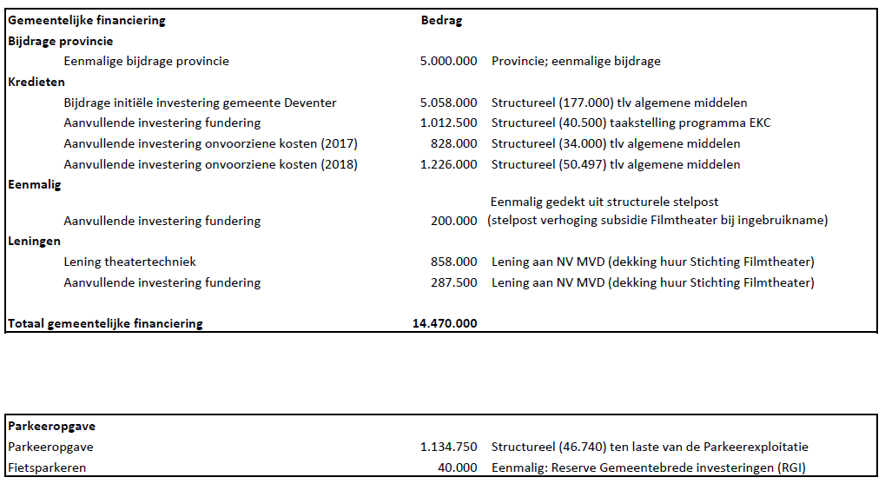

Voorstel VVD
Totale investering |  |  | € 15.644.750
Geen restauratie Burgerweeshuis |  | € 6.300.000
Opbrengst verkoop Burgerweeshuis |  | € 1.000.000
Netto investering inclusief Burgerweeshuis |  |  | € 8.344.750
Voorliggende optie college + verbouwing Burgerweeshuis
Viking investering
Totale investering |  |  | € 15.644.750
Restauratie Burgerweeshuis |  |  | € 6.300.000
Totale investeringen |  |  | € 21.944.750

Bron: gemeentelijke opgave bij raadsvoorstel dekking Viking

